（选修3-1）
第一部分 静电场
专题1.8 电势图象（基础篇）
一．选择题
1.（2019湖南衡阳三模）如图所示，粗糙绝缘的水平面附近存在一平行于水平面的电场，其中某一区域的电场线与x轴平行，在x轴上的电势q与坐标x的关系如图中曲线所示，曲线过（0.1，4.5）和（0.15，3）两点，图中虚线为该曲线过点（0.15，3）的切线，现有一质量为0.20kg、电荷量为+2.0×10^{﹣8}C的滑块P（可视为质点），从x＝0.10m处由静止释放，其与水平面的动摩蓀因数为0.02，取重力加速度g＝10m/s。则下列说法中正确的是（ ）
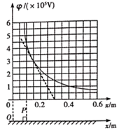
A．滑块P运动过程中的电势能先减小后增大 B．滑块P运动过程中的加速度先减小后增大
C．x＝0.15m处的电场强度大小为2.0×10⁶N/C D．滑块P运动的最大速度为0.1m/s
2.(2019·广东省惠州市模拟)空间存在平行于x轴方向的静电场，其电势φ随x的分布如图10所示．一质量为m、电荷量大小为q的带电粒子从坐标原点O由静止开始，仅在电场力作用下沿x轴正方向运动．则下列说法正确的是( )
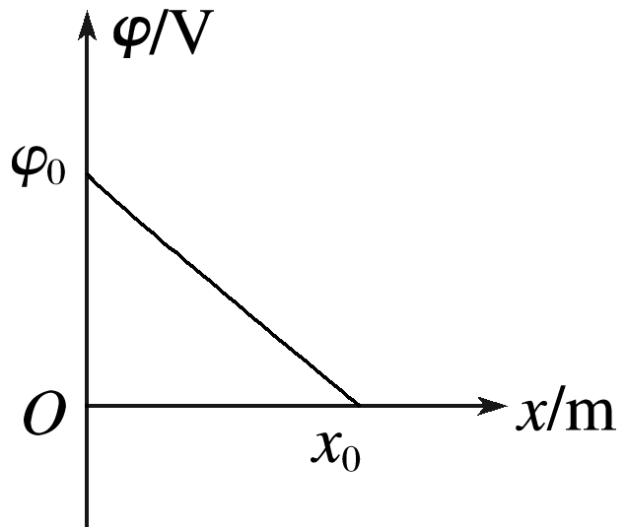
A．该粒子带正电荷
B．空间存在的静电场场强E是沿x轴正方向均匀减小的
C．该粒子从原点O运动到x₀过程中电势能是减小的
D．该粒子运动到x₀处的速度是
3.(2018·常德模拟)在空间某区域存在一电场，x轴上各点电势随位置变化的情况如图所示。－x₁～x₁之间为曲线，且关于纵轴对称，其余部分均为直线，也关于纵轴对称。下列关于该电场的说法正确的是( )
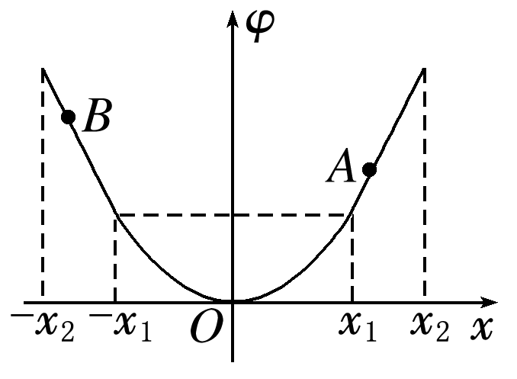
A．图中A点对应的场强大于B点对应场强
B．图中A点对应的电势大于B点对应电势
C．一个带正电的粒子在x₁点的电势能等于在－x₁点的电势能
D．一个带正电的粒子在－x₁点的电势能大于在－x₂点的电势能
4、有一个带正电的金属球壳(厚度不计)，其截面图如图甲所示，O为球心，球壳P处开有半径远小于球半径的小孔。以O点为坐标原点，过P点建立x坐标轴，A点是坐标轴上的一点，x轴上各点电势如图乙所示。电子从O点以v₀的初速度沿x轴方向射出，依次通过P、A两点。则下列关于电子的描述正确的是 ( )
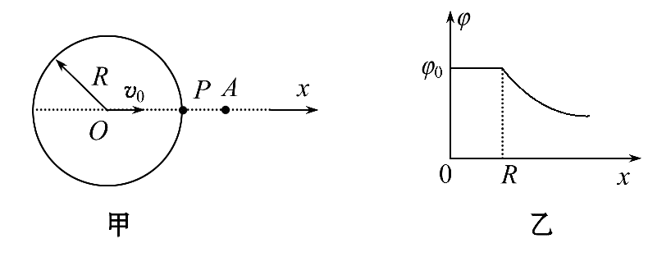
A.在OP间电子做匀加速直线运动 B.在PA间电子做匀减速直线运动
C.在OP间运动时电子的电势能均匀增加 D.在PA间运动时电子的电势能增加
5．如图所示，A、B为两个等量正点电荷，O为A、B连线的中点，以O为坐标原点、垂直AB向右为正方向建立Ox轴．下列四幅图分别反映了在x轴上各点的电势φ(取无穷远处电势为零)和电场强度E的大小随坐标x的变化关系，其中正确的是( )
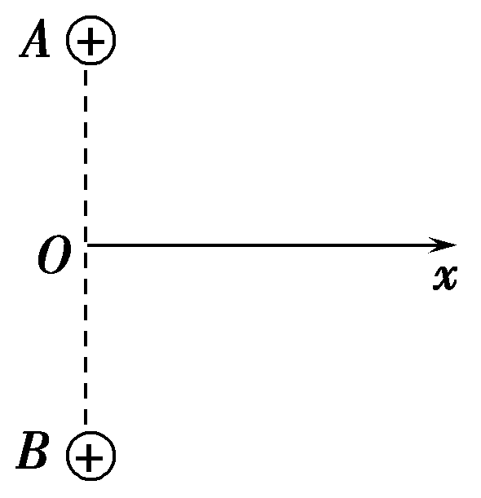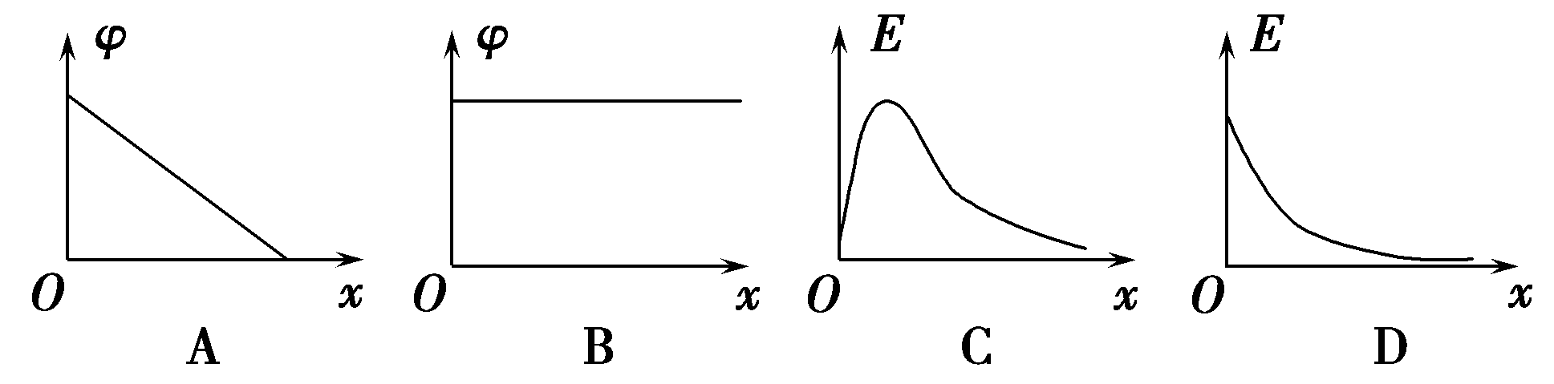
6. (2017·全国卷Ⅰ，20)(多选)在一静止点电荷的电场中，任一点的电势φ与该点到点电荷的距离r的关系如图17所示。电场中四个点a、b、c和d的电场强度大小分别为E_{a}、E_{b}、E_{c}和E_{d}。点a到点电荷的距离r_{a}与点a的电势φ_{a}已在图中用坐标(r_{a}，φ_{a})标出，其余类推。现将一带正电的试探电荷由a点依次经b、c点移动到d点，在相邻两点间移动的过程中，电场力所做的功分别为W_{ab}、W_{bc}和W_{cd}。下列选项正确的是( )
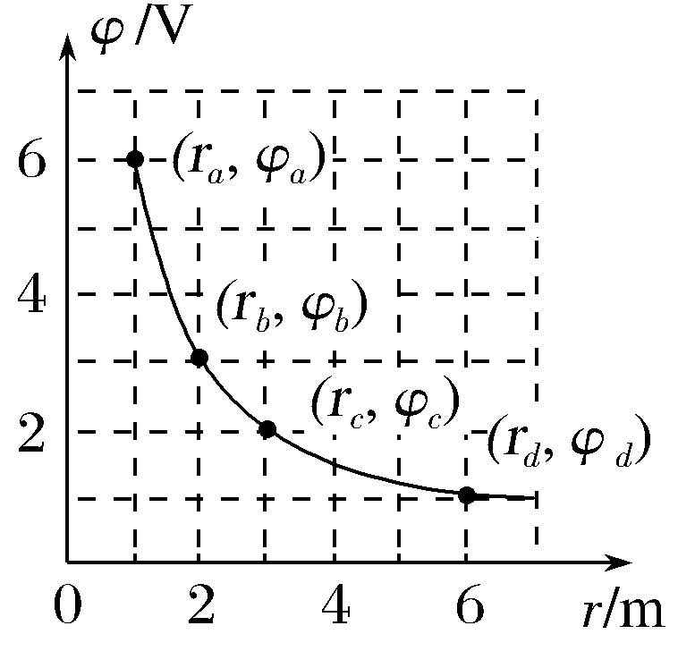
A.E_{a}∶E_{b}＝4∶1 B.E_{c}∶E_{d}＝2∶1 C.W_{ab}∶W_{bc}＝3∶1 D.W_{bc}∶W_{cd}＝1∶3
7．(2017·江苏单科，8)(多选)在x轴上有两个点电荷q₁、q₂，其静电场的电势φ在x轴上分布如图18所示。下列说法正确的有( )
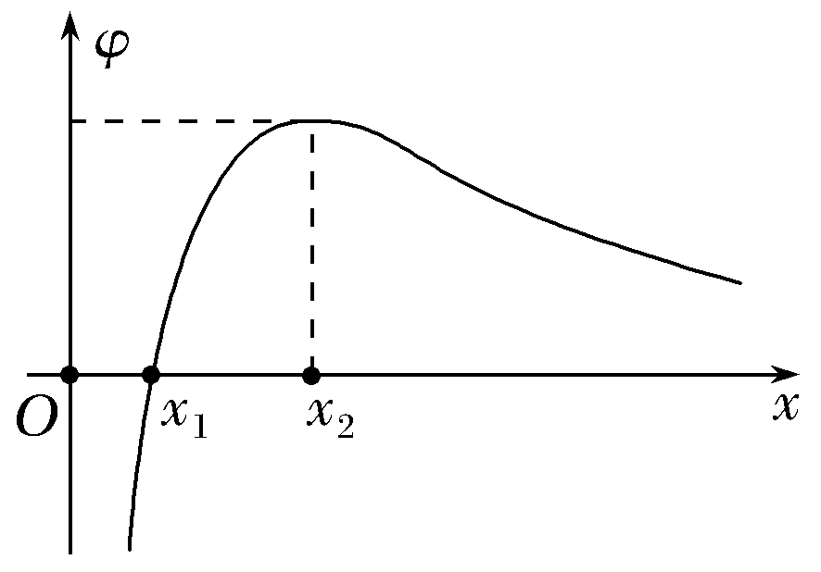
A.q₁和q₂带有异种电荷
B.x₁处的电场强度为零
C.负电荷从x₁移到x₂，电势能减小
D.负电荷从x₁移到x₂，受到的电场力增大
8.(2017·郑州市质量预测)等量异种点电荷在周围空间产生静电场，其连线(x轴)上各点的电势φ随x的分布图象如图6所示。x轴上AO<OB，A、O、B三点的电势分别为φ_{A}、φ_{O}、φ_{B}，电场强度大小分别为E_{A}、E_{O}、E_{B}，电子在A、O、B三点的电势能分别为E_{pA}、E_{pO}、E_{pB}。下列判断正确的是( )
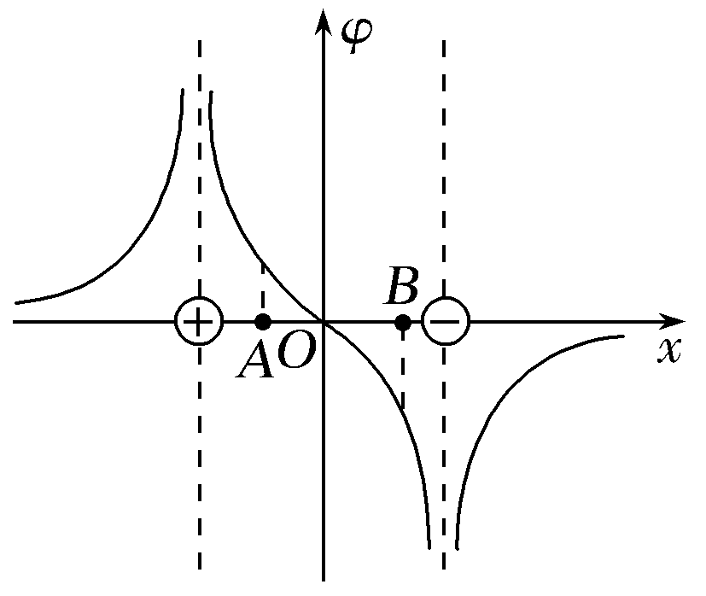
A.φ_{B}>φ_{A}>φ_{O} B.E_{A}>E_{O}>E_{B}
C.E_{pO}<E_{pA}<E_{pB} D.E_{pB}－E_{pO}>E_{pO}－E_{pA}
9．（2017北京东城期末）静电场方向平行于x轴，其电势φ随x的分布可简化为如图所示的折线。将一个带负电的粒子在x=d处由静止释放，它只在电场力作用下沿x轴运动。规定x轴正方向为电场强度E、加速度a、速度v的正方向，下图分别表示x轴上各点的电场强度E，粒子的加速度a、速度v和动能E_{k}随x的变化图像，其中正确的是（ ）
x
vψ
-dψ
dψ
0ψ
C
D
x
E_{k}
-dψ
dψ
0ψ
A

x
E
-dψ
dψ
0ψ
B
x
a
-dψ
dψ
0ψ
图2
二．计算题
1．(10分) (2016山东淄博模拟)静电场方向平行于x轴，以坐标原点为中心，其电势随x的分布如图所示，图中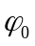和d为已知量。一个带负电的粒子仅在电场力作用下，以坐标原点O为中心沿x 轴方向在A、B之间做周期性运动。己知该粒子质量为m、电量为-q，经过坐标原点时速度为v。求
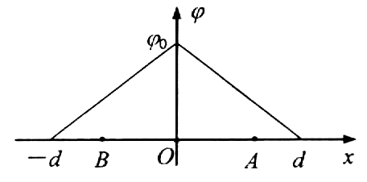
(1)粒子在电场中所受电场力的大小。
(2)A点离坐标原点O的距离。
(3)粒子的运动周期。

